T.C.
KASTAMONU ÜNİVERSİTESİ
TAŞKÖPRÜ MYO / BİLGİSAYAR PROGRAMCILIĞI
SİSTEM ANALİZİ VE TASARIMI DERSİ
PROJE RAPORU
MultiNotify — Çok Kanallı Bildirim Servisi
Hazırlayan:
Yiğit ÖZEN
245911008
Danışman:
Celaletdin AKGÜL
Proje Başlangıç Tarihi: 11 Şubat 2026
Proje Bitiş Tarihi: 21 Mayıs 2026

İÇİNDEKİLER
1. Proje Özeti
2. Kullanılan Teknolojiler
3. Sistem Mimarisi
4. Haftalık İlerleme Raporu
5. Proje Çıktıları
6. Sonuç ve Değerlendirme
EK-1: Auth Servisi (auth.controller.ts)
EK-2: Kampanya Servisi (campaign.service.ts)
EK-3: Email Servisi (email.service.ts)
EK-4: SMS ve WhatsApp Servisleri

1. PROJE ÖZETİ
Bu proje, Görsel Programlama dersi kapsamında geliştirilmiş; gerçek dünya ihtiyaçlarına yanıt veren bir çok kanallı bildirim servisidir. MultiNotify adı verilen bu sistem, e-ticaret siteleri, SaaS platformları ve kurumsal uygulamaların tek bir API üzerinden kullanıcılarına e-posta, SMS ve WhatsApp bildirimi göndermesini sağlar.
Proje, modern backend geliştirme pratiklerini uygulamak amacıyla tasarlanmıştır. Node.js tabanlı REST API'den veritabanı tasarımına, harici servis entegrasyonlarından güvenlik katmanına kadar tam kapsamlı bir bildirim altyapısı olarak geliştirilmiştir.

1.1 Projenin Amacı
- Farklı sistemlere kolayca entegre edilebilecek bir bildirim API'si oluşturmak
- E-posta (Resend), SMS ve WhatsApp (Twilio) kanallarını tek noktadan yönetmek
- Gönderim geçmişini kayıt altına alarak raporlama altyapısı kurmak
- JWT tabanlı güvenli admin kimlik doğrulama sistemi geliştirmek
- TypeScript ve Prisma ORM ile tip güvenli, sürdürülebilir kod yazmak

1.2 Projenin Kapsamı
Proje; Node.js (Express) tabanlı REST API, MySQL veritabanı, Prisma ORM, Resend e-posta servisi, Twilio SMS ve WhatsApp entegrasyonlarından oluşmaktadır. Tüm kampanyalar admin paneli üzerinden yönetilebilir ve gönderim sonuçları sistem tarafından otomatik olarak kayıt altına alınmaktadır.

2. KULLANILAN TEKNOLOJİLER

2.1 Backend Teknolojileri
Teknoloji | Versiyon | Kullanım Amacı
Node.js | 22.x | Sunucu çalışma ortamı
Express | 5.x | HTTP sunucusu ve routing katmanı
TypeScript | 6.x | Tip güvenli geliştirme ortamı
tsx | 4.x | TypeScript çalıştırma aracı (dev)
Prisma ORM | 7.x | Veritabanı erişim katmanı
MySQL / MariaDB | 8.x | İlişkisel veritabanı
Zod | 4.x | Request validasyon kütüphanesi
JWT | 9.x | Kimlik doğrulama token sistemi
bcryptjs | 3.x | Şifre hashleme

2.2 Harici Servisler
Servis | Plan | Kullanım Amacı
Resend | Free Tier | E-posta gönderimi (domainsiz veya doğrulanmış domain ile)
Twilio | Trial | SMS gönderimi (+1 numara ile)
Twilio Sandbox | Trial | WhatsApp gönderimi (sandbox modu)

3. SİSTEM MİMARİSİ

3.1 Genel Mimari
MultiNotify, katmanlı (layered) bir mimari üzerine inşa edilmiştir. Her katman yalnızca kendisinin bir altındaki katmanla iletişim kurar. Bu yapı, bakım kolaylığı ve bağımsız test edilebilirlik sağlar.

Admin Panel (multinotify-panel.html)
↓ HTTP Request
Routes (auth / campaign / user / delivery)
↓ validate middleware (Zod)
Controllers
↓
Services (campaign / email / whatsapp / sms / delivery)
↓ ↓ ↓
Prisma ORM Resend API Twilio API
↓
MySQL Veritabanı

3.2 Proje Dosya Yapısı
MultiNotify/
├── prisma/
│ └── schema.prisma → DB şeması (Admin, User, Campaign, Delivery)
├── src/
│ ├── config/ → env.ts, db.ts
│ ├── controllers/ → auth, campaign, user, delivery
│ ├── services/ → campaign, email, whatsapp, sms, delivery
│ ├── routes/ → auth, campaign, user, delivery
│ ├── middleware/ → auth (JWT), error, validate (Zod)
│ ├── app.ts
│ └── server.ts
├── multinotify-panel.html → Admin test arayüzü
├── .env → Gizli anahtar ve servis bilgileri
└── package.json

3.3 Veritabanı Şeması
Tablo | Anahtar Alan | Açıklama
admins | id, email, password | Panel yöneticileri — JWT ile kimlik doğrulama
users | id, email, phone | Bildirim alacak kullanıcılar
campaigns | id, title, channel, status | Oluşturulan kampanyalar (email/whatsapp/sms)
deliveries | id, campaign_id, user_id, status | Gönderim kayıtları — başarı/hata takibi

3.4 Test Paneli

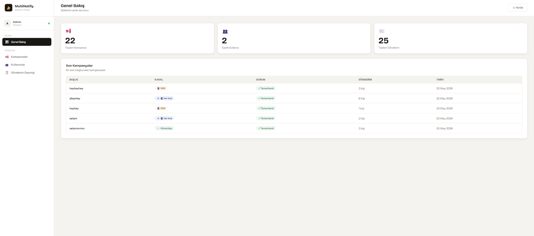

4. HAFTALIK İLERLEME RAPORU
Proje, 11 Şubat 2026 tarihinde başlamış olup 15 haftalık süreçte aşamalı olarak geliştirilmiştir.

Hafta | Tarih | Konu | Yapılan Çalışmalar | Durum
1 | 11–17 Şub | Proje Planlaması | Proje konusu belirlendi. Gereksinimler analiz edildi. Teknoloji seçimleri yapıldı. GitHub deposu oluşturuldu. | Tamamlandı
2 | 18–24 Şub | Ortam Kurulumu | Node.js, TypeScript, Express kurulumu yapıldı. tsx ve Prisma yapılandırması tamamlandı. Temel proje iskeleti oluşturuldu. | Tamamlandı
3 | 25 Şub – 3 Mar | Veritabanı Tasarımı | MySQL bağlantısı kuruldu. Prisma schema yazıldı (Admin, User, Campaign, Delivery modelleri). Migration çalıştırıldı. | Tamamlandı
4 | 4–10 Mar | Auth Sistemi | Admin kayıt ve login endpoint'leri geliştirildi. JWT middleware eklendi. bcrypt ile şifre hashleme yapıldı. | Tamamlandı
5 | 11–17 Mar | Kullanıcı Yönetimi | User model ve CRUD endpoint'leri geliştirildi. Zod validasyon middleware'i eklendi. Hata yönetimi kuruldu. | Tamamlandı
6 | 18–24 Mar | Kampanya CRUD | Campaign oluşturma, listeleme ve detay endpoint'leri tamamlandı. Kampanya durum yönetimi eklendi. | Tamamlandı
7 | 25–31 Mar | Gönderim Altyapısı | Delivery log sistemi kuruldu. Kampanya gönderim akışı tasarlandı. Kanal bazlı yönlendirme fonksiyonu yazıldı. | Tamamlandı
8 | 1–7 Nis | Email Entegrasyonu | Resend API entegre edildi. Domain DNS kayıtları yapılandırıldı. Email gönderim servisi test edildi. | Tamamlandı
9 | 8–14 Nis | SMS Entegrasyonu | Twilio hesabı açıldı. SMS gönderim servisi geliştirildi. Twilio Geo Permission ve numara doğrulaması yapıldı. | Tamamlandı
10 | 15–21 Nis | WhatsApp Entegrasyonu | Twilio WhatsApp Sandbox kuruldu. WhatsApp gönderim servisi geliştirildi. Test gönderimi gerçekleştirildi. | Tamamlandı
11 | 22–28 Nis | İstatistik & Loglama | Kampanya istatistik endpoint'i geliştirildi. Delivery log listeleme ve filtreleme özellikleri eklendi. | Tamamlandı
12 | 29 Nis – 5 May | Admin Panel | Tek dosya HTML admin test paneli geliştirildi. Modal formlar, toast bildirimleri ve kullanıcı silme eklendi. | Tamamlandı
13 | 6–12 May | Test & Düzeltme | Tüm endpoint'ler Postman ile test edildi. Zod v4 validasyon hatası giderildi. Panel arayüzü iyileştirildi. | Tamamlandı
14 | 13–19 May | Optimizasyon | Kod optimizasyonu ve hata ayıklama yapıldı. DNS doğrulama tamamlandı. Son entegrasyon testleri yapıldı. | Tamamlandı
15 | 20–21 May | Proje Çıktısı | Proje çıktısı hazırlandı. Rapor yazıldı. Son testler gerçekleştirildi ve proje teslim edildi. | Tamamlandı

5. PROJE ÇIKTILARI

5.1 Tamamlanan Özellikler
- JWT tabanlı admin kimlik doğrulama (kayıt, giriş, token yönetimi)
- Kampanya CRUD işlemleri (oluştur, listele, detay, gönder)
- E-posta gönderimi — Resend API (doğrulanmış domain ile herkese gönderim)
- SMS gönderimi — Twilio (trial hesap ile doğrulanmış numaralara)
- WhatsApp gönderimi — Twilio Sandbox (sandbox'a katılan numaralara)
- Gönderim log sistemi — başarı/hata kayıtları, hata mesajları
- Kampanya istatistikleri — kanal bazlı başarı/hata oranları
- Kullanıcı yönetimi — ekleme, listeleme, silme
- Admin test paneli — tek dosya HTML arayüzü (giriş, kampanya, kullanıcı, log)
- Zod ile request validasyonu — tüm endpoint'lerde
- Prisma migration sistemi — şema değişikliklerinin yönetimi

5.2 API Endpoint Listesi
Method | Endpoint | Açıklama
POST | /api/auth/register | Admin kaydı
POST | /api/auth/login | Admin girişi → JWT token
GET | /api/users | Kullanıcı listesi (korumalı)
POST | /api/users | Kullanıcı ekle (korumalı)
DELETE | /api/users/:id | Kullanıcı sil (korumalı)
GET | /api/campaigns | Kampanya listesi (korumalı)
POST | /api/campaigns | Kampanya oluştur (korumalı)
GET | /api/campaigns/:id | Kampanya detayı (korumalı)
POST | /api/campaigns/:id/send | Kampanya gönder (korumalı)
GET | /api/campaigns/:id/stats | Kampanya istatistikleri (korumalı)
GET | /api/deliveries | Gönderim logları (korumalı)

6. SONUÇ VE DEĞERLENDİRME
Bu proje kapsamında, gerçek dünyada kullanılan çok kanallı bildirim sistemlerinin sade ve entegre edilebilir bir versiyonu başarıyla geliştirilmiştir. Proje sürecinde edinilen deneyimler aşağıda özetlenmektedir.

6.1 Teknik Kazanımlar
- Node.js ve Express ile production-grade REST API geliştirme
- TypeScript ile tip güvenli backend kod yazımı
- Prisma ORM ile veritabanı şema tasarımı ve migration yönetimi
- JWT ile stateless kimlik doğrulama ve middleware geliştirme
- Resend API ile e-posta servisi entegrasyonu ve DNS yapılandırması
- Twilio API ile SMS ve WhatsApp bildirim entegrasyonu
- Zod ile API validasyon katmanı tasarımı
- Katmanlı mimari (controller-service-repository) uygulaması
- Harici API'larla çalışma: hata yönetimi, retry stratejileri

6.2 Gelecek Geliştirmeler (v2)
- BullMQ + Redis ile asenkron gönderim kuyruğu (yüksek kullanıcı sayısı için)
- Segment bazlı gönderim — belirli kullanıcı gruplarına hedefli kampanya
- Push Notification (FCM) kanal desteği
- Kampanya şablon sistemi — HTML e-posta şablonları
- Rate limiting — API kötüye kullanım koruması
- Dashboard UI — React tabanlı admin paneli
- Webhook desteği — gönderim sonuçlarının harici sistemlere iletilmesi
Proje, görsel programlama dersinde öğrenilen teorik bilgilerin gerçek bir API projesine dönüştürülmesi açısından oldukça verimli geçmiştir. Harici servislerle entegrasyon, DNS yapılandırması ve tip güvenli kod yazımı gibi konularda önemli deneyimler kazanılmıştır.

EK-1: Auth Servisi (src/controllers/auth.controller.ts)
Admin kimlik doğrulama işlemlerini yöneten controller. Kayıt, giriş ve JWT token üretimi işlemlerini kapsar.

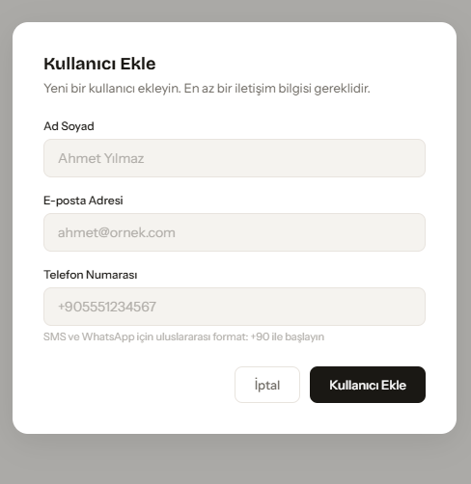
import { Request, Response, NextFunction } from "express";
import bcrypt from "bcryptjs";
import jwt from "jsonwebtoken";
import prisma from "../config/db.js";
import { env } from "../config/env.js";

// Admin kayıt
export async function register(req: Request, res: Response, next: NextFunction) {
try {
const { email, password, name } = req.body;
const existing = await prisma.admin.findUnique({ where: { email } });
if (existing) return res.status(409).json({ success: false, message: "Email zaten kayıtlı" });
const hashed = await bcrypt.hash(password, 10);
const admin = await prisma.admin.create({ data: { email, password: hashed, name } });
res.status(201).json({ success: true, data: { id: admin.id, email: admin.email } });
} catch (err) { next(err); }
}

// Admin giriş — JWT token döner
export async function login(req: Request, res: Response, next: NextFunction) {
try {
const { email, password } = req.body;
const admin = await prisma.admin.findUnique({ where: { email } });
if (!admin || !(await bcrypt.compare(password, admin.password)))
return res.status(401).json({ success: false, message: "Email veya şifre hatalı" });
const token = jwt.sign({ id: admin.id, email: admin.email }, env.JWT_SECRET, {
expiresIn: env.JWT_EXPIRES_IN
});
res.json({ success: true, data: { token, admin: { id: admin.id, email: admin.email } } });
} catch (err) { next(err); }
}

EK-2: Kampanya Servisi (src/services/campaign.service.ts)
Kampanya oluşturma, gönderme ve istatistik işlemlerini yöneten servis katmanı. Kanal bazlı gönderim kararları bu katmanda verilir.
Görsel tüm Kampanya Servisi,SMS ve WhatsApp Servislerini kapsamaktadır.

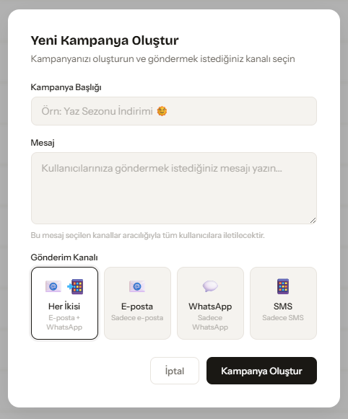
export async function sendCampaign(campaignId: number) {
const campaign = await prisma.campaign.findUnique({ where: { id: campaignId } });
if (!campaign) throw Object.assign(new Error("Campaign bulunamadı"), { status: 404 });

await prisma.campaign.update({ where: { id: campaignId }, data: { status: "sending" } });
const users = await prisma.user.findMany({ where: { isActive: true } });
let successCount = 0, failCount = 0;

for (const user of users) {
const channels = resolveChannels(campaign.channel);
for (const channel of channels) {
try {
if (channel === "email" && user.email)
await sendEmail({ to: user.email, subject: campaign.title, text: campaign.message });
else if (channel === "whatsapp" && user.phone)
await sendWhatsApp({ to: user.phone, message: campaign.message });
else if (channel === "sms" && user.phone)
await sendSMS({ to: user.phone, message: campaign.message });
else continue;
await logDelivery({ campaignId, userId: user.id, channel, status: "success" });
successCount++;
} catch (err: any) {
await logDelivery({ campaignId, userId: user.id, channel, status: "failed",
errorMessage: err.message });
failCount++;
}
}
}

await prisma.campaign.update({
where: { id: campaignId },
data: { status: "completed", sentAt: new Date() }
});
return { successCount, failCount, total: users.length };
}

function resolveChannels(ch: Channel): ("email" | "whatsapp" | "sms")[] {
if (ch === "both") return ["email", "whatsapp"];
if (ch === "email") return ["email"];
if (ch === "whatsapp") return ["whatsapp"];
if (ch === "sms") return ["sms"];
return [];}

EK-3: Email Servisi (src/services/email.service.ts)
Resend API kullanılarak e-posta gönderimini gerçekleştiren servis. Domain doğrulaması yapıldıktan sonra herhangi bir e-posta adresine gönderim yapılabilmektedir.
import { Resend } from "resend";
import { env } from "../config/env.js";

const resend = new Resend(env.RESEND_API_KEY);

export async function sendEmail({
to, subject, text
}: { to: string; subject: string; text: string }) {
const { data, error } = await resend.emails.send({
from: env.RESEND_FROM_EMAIL, // noreply@yigitlabs.online
to,
subject,
html: `<p>${text}</p>`,
});
if (error) throw new Error(error.message);
return data;
}

EK-4: SMS ve WhatsApp Servisleri

4.1 SMS Servisi (src/services/sms.service.ts)
Twilio API kullanılarak SMS gönderimini gerçekleştiren servis. Trial hesap ile doğrulanmış numaralara gönderim yapılabilmektedir.
import twilio from "twilio";
import { env } from "../config/env.js";

const client = twilio(env.TWILIO_ACCOUNT_SID, env.TWILIO_AUTH_TOKEN);

export async function sendSMS({ to, message }: { to: string; message: string }) {
const phone = to.startsWith("+") ? to : `+${to}`;
const result = await client.messages.create({
body: message,
from: env.TWILIO_PHONE_NUMBER,
to: phone,
});
if (result.errorCode) throw new Error(result.errorMessage || "SMS gönderim hatası");
return result;
}

4.2 WhatsApp Servisi (src/services/whatsapp.service.ts)
Twilio Sandbox üzerinden WhatsApp mesajı gönderen servis. Sandbox'a katılan numaralara mesaj iletimi sağlanmaktadır.
import twilio from "twilio";
import { env } from "../config/env.js";

const client = twilio(env.TWILIO_ACCOUNT_SID, env.TWILIO_AUTH_TOKEN);

export async function sendWhatsApp({ to, message }: { to: string; message: string }) {
const phone = to.startsWith("+") ? to : `+${to}`;
const result = await client.messages.create({
body: message,
from: env.TWILIO_WHATSAPP_NUMBER, // whatsapp:+14155238886
to: `whatsapp:${phone}`,
});
if (result.errorCode) throw new Error(result.errorMessage || "WhatsApp gönderim hatası");
return result;
}

